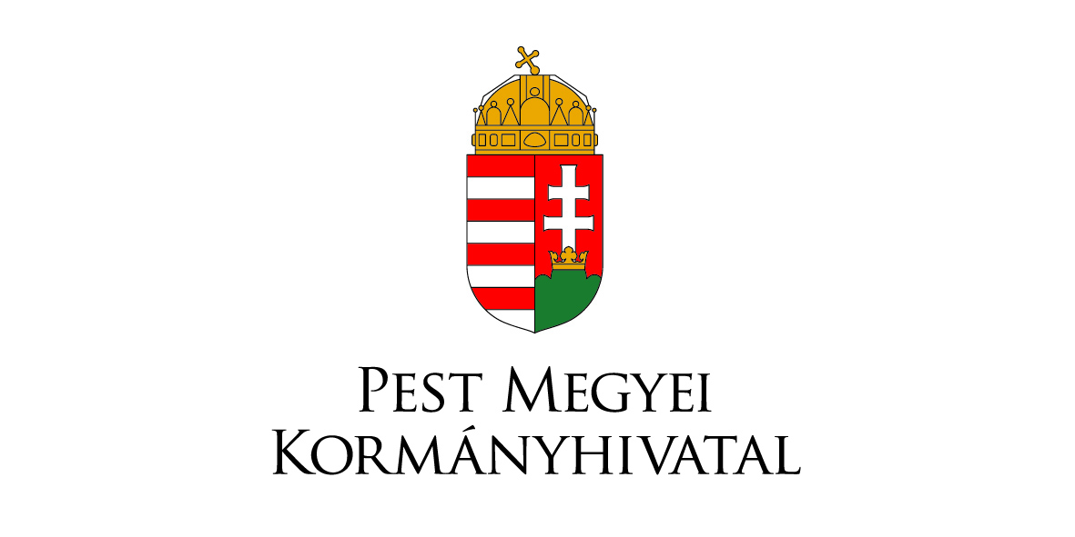
Konzultáció az állami rezsicsökkentésről

Az ügyfelek véleményére támaszkodva akarja a kormány egyszerűsíteni a közigazgatási eljárásokat és tovább enyhíteni a vállalkozásokat terhelő fizetési kötelezettségeket. Ennek megvalósítására indult július 11-től konzultáció.
Sikeres volt a tavalyi konzultáció, hiszen az ügyfelek 2015-ben közel 400 ezer kérdőívet töltöttek ki. Ennek eredményeképpen az állami rezsicsökkentéssel több, mint 20 hatósági eljárás díja szűnt meg, amely az állampolgárok és vállalkozások számára idén 10 milliárd forint megtakarítást eredményez. Az adatok alapján elmondható, hogy közel másfél millió okmányt (személyi igazolvány, diákigazolvány stb.) vettek át díjmentesen, illetve kedvezményesen az állampolgárok, mely összesen mintegy 3,5 milliárd forint megtakarítást jelentett a számukra.
A díjmentessé tett eljárásokban, több mint 500 ezer ügy indult az elmúlt év során, melyekben több mint 3 milliárd forint megfizetése alól mentesültek az ügyfelek. Ennek része a már díjmentes felsőoktatási felvételi eljárás, amely önmagában is 1 milliárd forint megtakarítást eredményezett a diákoknál.
Az idei konzultáció során az állampolgárok három kérdőíven nyilváníthatják ki véleményüket. A közigazgatási bürokráciacsökkentésről szóló kérdőíven az állampolgárokat érintő hatósági eljárások egyszerűsítésével összefüggésben lehet javaslatot tenni a bürokratikus terhek csökkentésére. Az állami rezsicsökkentéssel kapcsolatban két kérdőívet alakítottak ki a magánszemélyek, illetve a vállalkozások terheit érintően. A kérdőívek (mind magánszemélyeket, mind a vállalkozások terheit érintően) 10-10 olyan hatósági eljárást tartalmaznak, amelyeknél javasolt az igazgatási szolgáltatási díj, illeték, illetve egyéb díj eltörlése, vagy csökkentése. Mindhárom kérdőíven lehetőségen van arra is, hogy az állampolgárok egy saját javaslatot is feltüntethessenek.
Tarnai Richárd Pest megyei kormánymegbízott a konzultáció indulásának kapcsán kiemelte, „az állampolgárok a kormányhivatalokban és a járási hivatalokban papír alapon is leadhatják javaslataikat, valamint elektronikus kérdőíven is szavazhatnak arról, milyen eljárások egyszerűsítését, illetve mely eljárási díjak megszüntetését, illetve csökkentését javasolják”.
Az elektronikus kérdőívet a www.kormanyhivatal.hu honlapon, az „Állami rezsicsökkentés” címszó alatt találják meg”. A konzultáció július 11-től augusztus 19-ig tart.

